|  |
| --- |
| [[Пупин П. С.](http://elbib.nbchr.ru/lib_files/kzd/kalendar/pupin_ps.jpg)](http://elbib.nbchr.ru/lib_files/kzd/kalendar/pupin_ps.jpg" \t "_blank) 03 января родился Пупин Петр Степанович (03.01.1954).  Скульптор, член Союза художников СССР (1989), заслуженный художник Чувашской Республики (2006).  68 лет со дня рождения. |

Родился в д. Карабаево (Турхан) Яльчикского района Чувашской Республики.  
  
П. Пупин – выпускник художественно-графического факультета Чувашского государственного педагогического института (ныне университет) им. И.Я. Яковлева. С 1981 по 1992 гг. был скульптором Чувашского творческо-производственного комбината Художественного фонда РСФСР. В 1993-1995 гг. – председатель правления Союза чувашских художников. Участник выставок: республиканских, Союза чувашских художников, зональных "Большая Волга", всероссийских, всесоюзных и др. Персональные выставки прошли в гг. Чебоксары (2004, 2007), Новочебоксарск (2005), Ульяновск, Самара, Саратов, Волгоград (2005-2006), Москва (2007), Реймсском университете (Франция, 2007).  
  
Творческие работы П. Пупина созданы в разных видах и жанрах скульптуры. Основные произведения: станковая скульптура и скульптура малых форм – "Пряха" (1982), "Женщина с ребенком" (1984), "Атăлпи – девушка-Волга" (1985), "Чувашские мастерицы" (1986), "За околицей", "Самана" (1988), "Иакинф Бичурин" (1995), "Портрет Ардалиона Игнатьева" (1999), "Н.В. Никольский" (2003), "Чувашская мадонна" (2004), "Дед Егорыч" (2007) и др.; монументальная и мемориальная скульптура – мемориальный памятник-бюст И.С. Максимову-Кошкинскому (1992, Чебоксары), фигура Фемиды перед зданием Поволжского регионального юридического института (2001, Саратов), монументальная композиция "Атом – модель мира" (2003, Новочебоксарск), памятник воинам-интернационалистам в г. Новочебоксарск (2005) и др.  
  
Имеет Благодарность Государственного Совета Чувашской Республики (2017).

**Библиография:**  
**1)** Григорьев, В. Пултарулӑх ҫулӗпе / В. Григорьев ; И. Клочков сӑн ӳкерчӗкӗсем // Тантӑш. - 2005. - 28 утӑ (№ 30). - С. 5.  
**2)** Журавлев, С. Петр Степанович Пупин : Чӑваш Республикин тава тивӗҫлӗ художникӗ / С. Журавлев, А. Хусанкай // Самант. - 2017. - № 8 (август/ҫурла). - С. 21-22 : сӑн ӳкерчӗксем.  
**3)** Кузнецова, Н. Турӑ панӑ пултарулӑх : [Чӑваш Республикин тава тивӗҫлӗ скульпторӗ Петр Степанович Пупин ҫинчен] / Н. Кузнецова // Елчӗк ен. - 2014. - 15 кӑрлач. - С. 2 : сӑн ӳкерчӗк.  
**4)** Малышкин, Н. Ф. Пупин Петр Степанович // Малышкин, Н. Ф. Елчӗк енӗн пултарулӑх ҫыннисем : ҫыравҫӑсем, сцена ӑстисем, ӳнерҫӗсем, халӑх коллективӗсем / Н. Ф. Малышкин. - Ҫӗрпӳ, 2000. - С. 121-122.  
**5)** Пупин, П. Кашни ӗҫӗн хӑйӗн философийӗ пур : ЧР тава тивӗҫлӗ художникӗ Петр Пупин / П. Пупин ; пичете Н. Осипова хатӗрленӗ // Тӑван Атӑл. - 2012. - № 5. - Прил.: с. 2-9 : сӑн ӳкерчӗк. - (Сунтал. Автограф).  
**6)** Пупин, П. С. Петӗр Пупин: "Стена ҫине ӳкернӗшӗн атте мана вӑрҫмарӗ" : [скульпторпа калаҫни] / [И. Клементьева ҫырса илнӗ] // Хыпар. - 2015. - 28 август/ҫурла. - С. 14 : сӑн ӳкерчӗк.  
**7)** Пупин, П. С. Турӑ панӑ пултарулӑх / П. С. Пупин ; В. Кириллова калаҫнӑ // Елчӗк ен. - 2011. - 17 ҫу. - С. 3-4.  
**8)** Пупин, П. Уйӑх ҫинчи хӗр, Нарспипе Сетнер тата ыттисем / П. Пупин ; И. Митта калаҫнӑ // Тӑван Атӑл. - 2007. - №5. - С. 152-157.  
**9)** Смирнова, Н. Куравра - тӗрӗ, эреш, скульптура : [Тюменьте Петр Пупинпа Зинаида Воронован произведенийӗсен куравӗ уҫӑлни ҫинчен] / Н. Смирнова // Хыпар. - 2018. - 13 ака/апрель. - С. 16 : сӑн ӳкерчӗк. - (Культура).  
**10)** Смирнова, Н. Тӗрлӗ ӑрӑва ҫыхӑнтаракан вӑчӑра / Н. Смирнова ; О. Мальцев сӑн ӳкерчӗкӗсем // Хыпар. - 2014. - 7 ҫӗртме. - С. 9 : сӑн ӳкерчӗксем.  
**11)** Степанов, В. Сывлӑш туй-пӑхӑр : [Петр Пупин скульптор ҫинчен] / В. Степанов // Самант. - 2012. - № 5. - С. 11.  
**12)** ЧР тава тивĕçлĕ художникĕ Петр Пупин / пичете Н. Осипова хатĕрленĕ // Тӑван Атӑл. - 2012. - № 5. - Прил.: с. 2-9 : фото. - (Сунтал).  
**13)** Бодрова, О. Морякам посвящается / О. Бодрова // Чебоксар. новости. - 2014. - 3 апр. - С. 2 : фот.  
**14)** Викторов, Ю. В. Пупин Петр Степанович / Ю. В. Викторов // Чувашская энциклопедия. - Чебоксары, 2009. - Т. 3 : М-Се. - С. 526. - См. [текст](http://enc.cap.ru/?t=prsn&lnk=137)  
**15)** Давыдова, А. Памятник - первому депутату / А. Давыдова // Республика. - 2013. - 10 июля (№ 30). - С. 12 : фот.  
**16)** Егоров, А. Территория фантазии / А. Егоров // Совет. Чувашия. - 2007. - 14 июня. - С. 20.  
**17)** Малышкин, Н. Ф. Пупин Петр Степанович / Н. Ф. Малышкин // Яльчикский район : краткая энцикл. - Чебоксары, 2007. - С. 300.  
**18)** Петрова, А. Беззаветное служение культуре : [о выст. Петра Степановича Пупина в Чуваш. гос. худож. музее] / А. Петрова // Чӑваш тӗнчи = Чувашский мир. - 2014. - Ҫу (№ 3). - С. 5.  
**19)** Хузангай, А. Скульптор и его модели : [о Петре Пупине] / А. Хузангай // КИЛ. - 2015. - № 1. - С. 166-167.  
**См. также:**  
[Пупин П. С.](http://elbib.nbchr.ru/lib_files/kzd/kalendar/pupin_ps.jpg)  
[Пупин П. С.](http://elbib.nbchr.ru/lib_files/kzd/kalendar/pupin_ps2.jpg)  
[Пупин П. С. Чувашские мастерицы. 1985 г., бронза, 30 х 24 х 27](http://elbib.nbchr.ru/lib_files/kzd/kalendar/pupin_ps1.jpg)  
[на сайте Чувашского государственного художественного музея](http://www.artmuseum.ru/author/142be20d-586e-4733-9973-937c9029da02)2

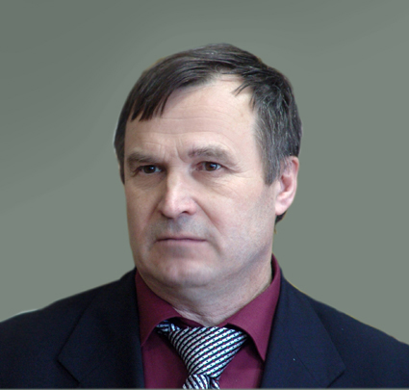

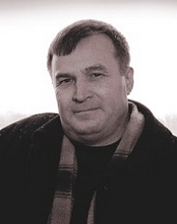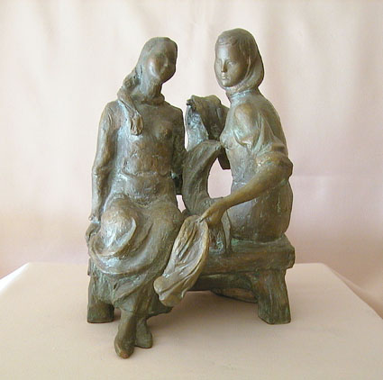

http://www.nbchr.ru/components/com_irbis/images/comment.png

Подробнее